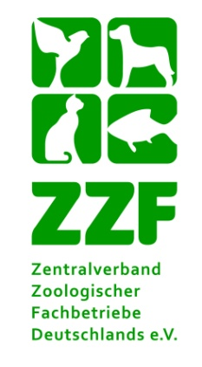

Systemrelevanz der Heimtierbranche:
Ohne Gas-Versorgung kann keine Tiernahrung hergestellt werden

Düsseldorf/Wiesbaden, 14. Juli 2022.

Stellungnahme von Heimtierindustrie und Tierbedarfshandel zur Tierernährung: Mögliche Versorgungslücke für Heimtiere bei Gas-Rationierung gefährdet Tierwohl

Für die meisten Heimtierarten ist die industriell hergestellte Tiernahrung die wichtigste Grundlage für ein gesundes Leben. Mit großer Besorgnis verfolgen daher die Unternehmen und Verbände der Heimtierbranche die aktuellen Entwicklungen rund um den drohenden Engpass in der Gasversorgung. In einem gemeinsamen Brief haben sie die Bundesnetzagentur und Ministerien Ende Juni dazu aufgerufen, die Heimtierbranche als kritische Infrastruktur zu berücksichtigen. Nur mit ausreichender Energieversorgung kann die Branche im Sinne des Tierschutzgesetzes eine artgerechte Versorgung der rund 35 Millionen Heimtiere in 47 Prozent der Haushalte in Deutschland garantieren.

Die Herstellung von Fertignahrung für Tiere ist fast ausnahmslos vom Energieträger Gas abhängig. Gesetzliche Vorgaben schreiben eine hohe Erhitzung der Rohstoffe in der Produktion vor. Müsste die Futtermittelproduktion eingeschränkt oder gar stillgelegt werden, fehlten knapp 70 Prozent der Futtermittel im Markt.

Ein Ausweichen auf Lebensmittel könnte einigen Tierarten gesundheitsgefährdende Schäden zufügen und würde gleichzeitig den Lebensmittelmarkt und häuslichen Energieverbrauch belasten.

Kontakt für Rückfragen:
Zentralverband Zoologischer Fachbetriebe Deutschlands e.V. (ZZF)
Pressesprecherin/Leitung Kommunikation
Antje Schreiber
Mainzer Straße 10
65185 Wiesbaden
Telefon 0611/447553-14
Fax 0611/447553-33
presse@zzf.de
www.zzf.de
IVH-Pressedienst
Detlev Nolte
c/o nolte PR GmbH
Kirchbachstraße 95
28211 Bremen
Telefon 0421/83050-20
Fax 0421/83050-29
detlev.nolte@nolte-pr.de
www.ivh-online.de

